

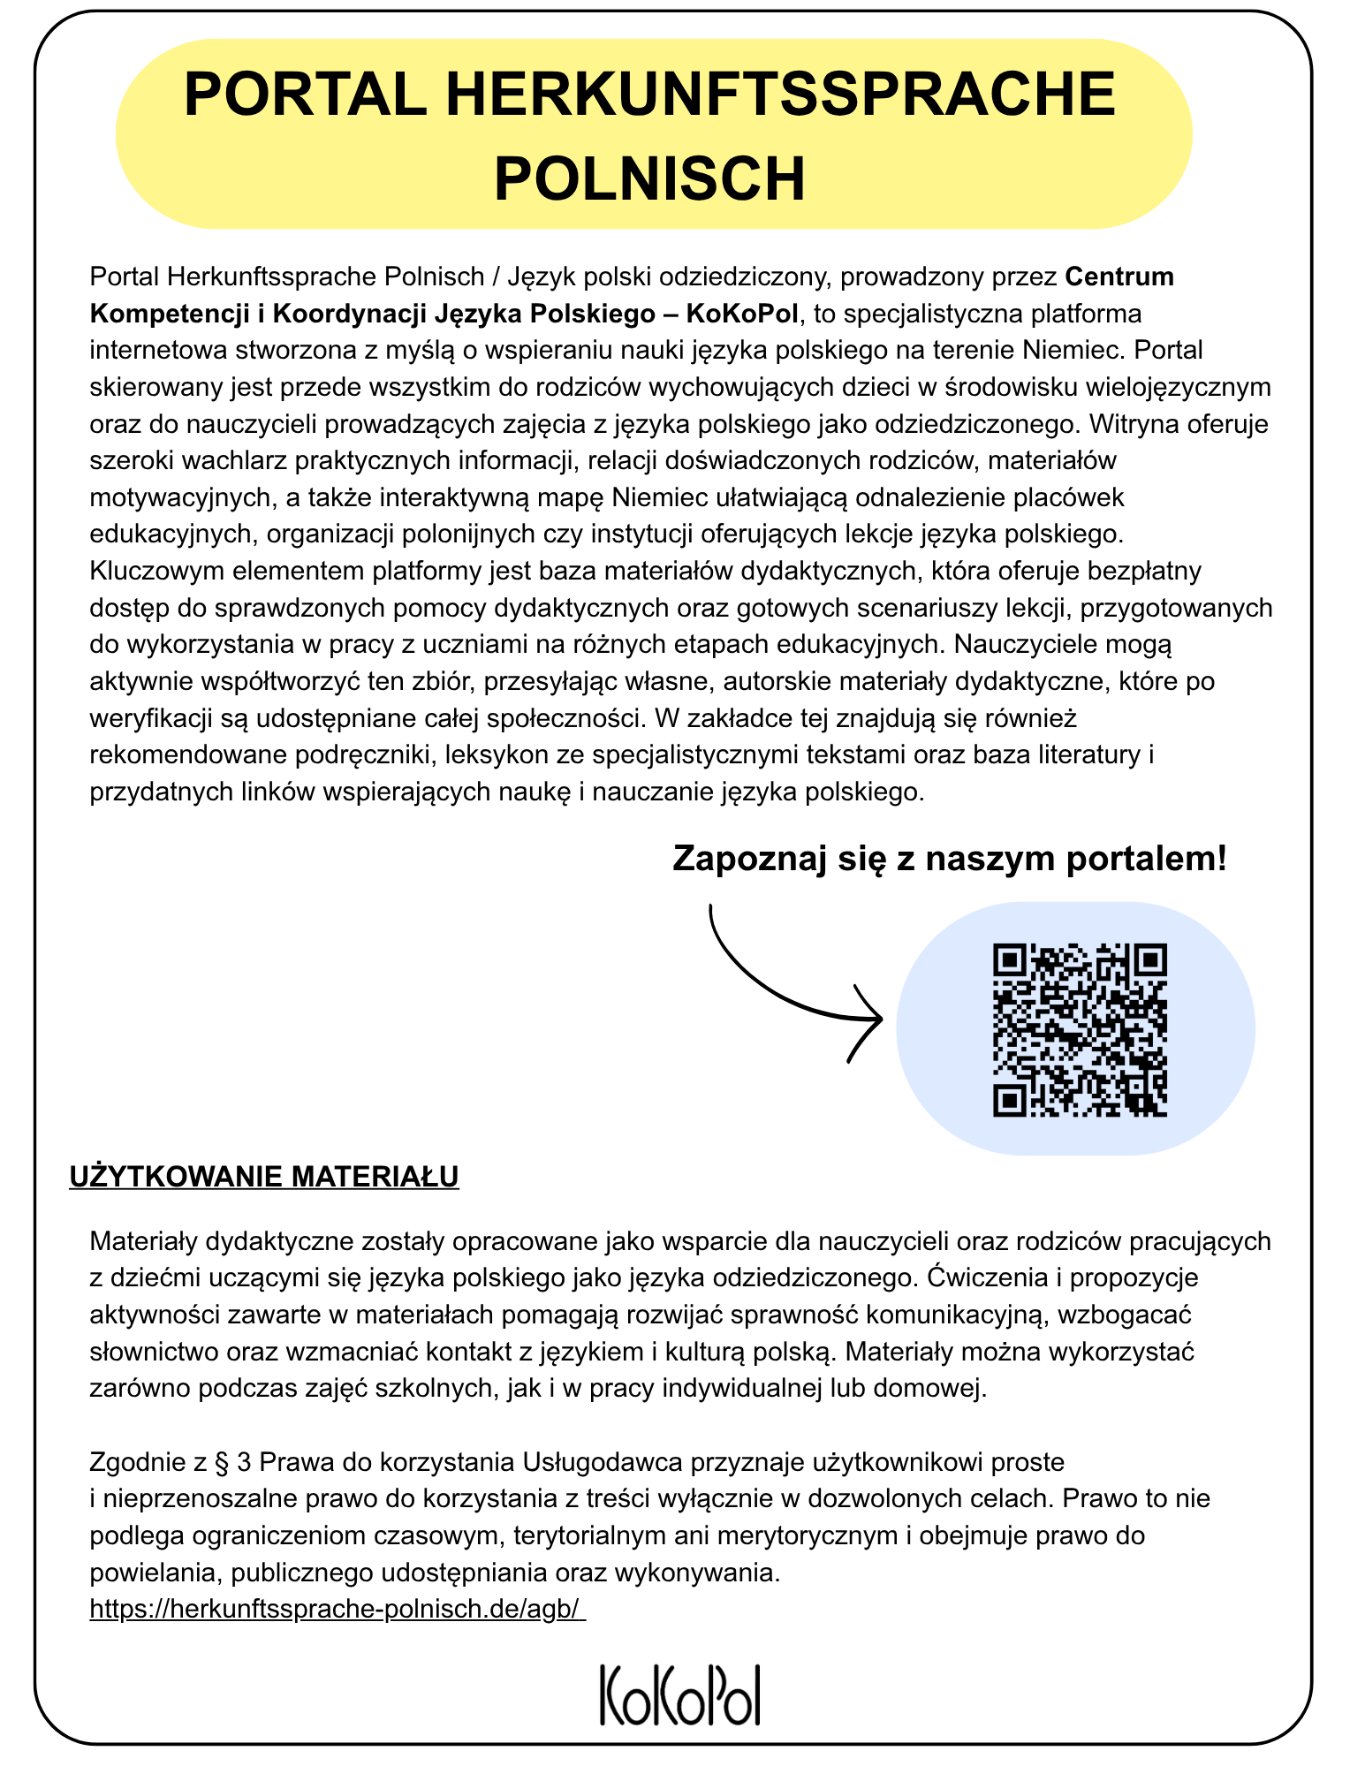

Materiał autorski
Marta Wesołowska-Kasica

Scenariusz zajęć

Temat | Aktywności latem – jak organizuję swój czas wakacji
Czas trwania | 45 – 60 minut
Grupa docelowa | Młodzież 10 – 12 lat
Poziom znajomości języka | Poziom średniozaawansowany | Zaawansowany
Sprawności językowe | Rozumienie ze słuchu | Czytanie ze zrozumieniem | Mówienie | Pisanie

Cele zajęć:
Językowe i komunikacyjne:
- Poszerzanie zasobu słownictwa związanego z czasem wolnym, rekreacją, sportem, podróżami oraz organizacją i planowaniem wypoczynku
- Rozwijanie umiejętności czytania ze zrozumieniem, wyszukiwanie informacji szczegółowych oraz odpowiadanie na pytania sprawdzające i problemowe
- Wyrażanie własnych opinii na temat nawyków wakacyjnych, opisywanie ulubionych aktywności oraz uzasadnianie podziału zajęć na przyjemne i pożyteczne
- Używanie poprawnych form pisemnych poprzez redagowanie krótkich, spójnych zdań opisujących własne doświadczenia wakacyjne oraz tworzenie prostego planu tygodniowego
- Rozwijanie rozumienia ze słuchu
Kulturowe i społeczno-emocjonalne:
- Uświadamianie znaczenia świadomej organizacji wakacji oraz łapania równowagi między wypoczynkiem a rozwojem osobistym
- Poznawanie specyfiki polskiego krajobrazu i zwyczajów wakacyjnych (morze, góry, wieś) oraz odnoszenie ich do doświadczeń własnych i rodziny
- Rozwijanie umiejętności współpracy oraz okazywanie szacunku dla odmiennych pasji
i form wypoczynku rówieśników
Twórcze i poznawcze:
- Klasyfikowanie słownictwa oraz grupowanie aktywności według ich charakteru
- Rozwijanie ekspresji plastycznej

Przebieg zajęć:
1. Impuls wprowadzający i ustalenie tematu (10 minut)
Nauczyciel prezentuje rekwizyty: okulary przeciwsłoneczne, kapelusz, piłka, frisbee, książka, plecak, mapa lub zdjęcia miejsc wakacyjnych itd.
Burza mózgów: uczniowie zgadują, do czego służą te przedmioty i z jaką porą roku się kojarzą.
Nauczyciel lub jeden z uczniów zapisuje pomysły na tablicy (np. kąpiel w morzu, czytanie w cieniu, gra w piłkę, wycieczka rowerowa).

Odgadnięcie tematu: Nauczyciel pyta: „Jak myślicie, jaki jest temat dzisiejszej lekcji?”, po czym zapisuje na tablicy: „Aktywności latem – jak organizuję swój czas wakacji”.

2. Rozgrzewka leksykalna – mapa myśli (10 minut)
Nauczyciel zapisuje na tablicy centralne hasło Wakacje / Aktywności latem z gałęziami (używając różnych kolorów dla poszczególnych kategorii) i uzupełnia przykładami podawanymi przez dzieci:
- Sport: np. rower, piłka, pływanie, rolki
- Odpoczynek: np. czytanie, drzemka, plaża, słuchanie muzyki
- Podróże: np. wycieczki, góry, morze, las
- Hobby: np. rysowanie, gry, fotografia, pomoc w ogrodzie
Pytanie: Które z tych aktywności służą głównie zabawie (są przyjemne), a które uczą nas czegoś nowego (są pożyteczne)? Oznaczenie dwóch kategorii aktywności kolorem lub umownym znakiem.

3. Praca z tekstem i ćwiczenia praktyczne (15 minut)
Uczniowie czytają tekst „Lato w Polsce” indywidualnie lub robi to nauczyciel (Załącznik).
Uczniowie odpowiadają na pytania i rozwiązują zadania z Karty pracy.

4. Praca plastyczna w parach (15 minut)
Uczniowie wybierają ulubioną scenę z wakacji (z własnego życia lub z tekstu) i rysują ją.
Obok rysunku dopisują dwa krótkie punkty:
- Co w tej scenie jest przyjemne? (np. zabawa, lody, plażowanie)
- Co jest pożyteczne / rozwijające? (np. pływanie, spacer, ruch, czytanie)
- Czy są wśród przykładów czynności zarówno przyjemne, jak i pożyteczne?
Pary prezentują swoje prace i krótko opowiadają o wybranej scenie.

5. Podsumowanie i praca domowa (5 min)
Zadanie domowe (opcjonalne): Stwórz własny tygodniowy planer wakacyjny. Uwzględnij w nim zarówno czas na pełen relaks (aktywności przyjemne), jak i na rozwój pasji lub naukę czegoś nowego (aktywności pożyteczne).

Źródła i materiały pomocnicze:
Karta pracy z pytaniami do tekstu, zadaniami pisemnymi w parach i projektem plastycznym
Tekst autorski „Lato w Polsce”, Marta Wesołowska-Kasica

Karta pracy

Zadanie 1:
Przeczytaj tekst „Lato w Polsce i odpowiedz na pytania ustnie.

Kiedy w Polsce dni są długie i ciepłe?
Co robią dzieci w wakacje?
Jakie aktywności można podejmować nad morzem, w górach i na wsi?
Jakie dźwięki towarzyszą życiu na wsi rano i wieczorem?
Co ludzie robią w upalne dni, aby odpocząć?
Dlaczego autorka nazywa lato „porą radości”?
Zadanie 2:
Napisz krótki wakacyjny wpis na swój profil (2–3 zdania). Opowiedz, jak spędzasz lato i dodaj własne hashtagi.

📸 ✍️
[ 👤 Twoje imię/ pseudonim ]

Wakacje!
#wakacje #lato # ...
[ 📷 ] [ 🎤 ] [ Dodaj... ♥ 🚲 💡... ]
[ 💬 SKOMENTUJ ]

WYMIEŃ SIĘ KARTĄ Z KOLEŻANKĄ/ KOLEGĄ Z ŁAWKI!

- Przeczytaj na głos wiadomość napisaną przez
koleżankę lub kolegę.
2. Napisz krótki komentarz do jej/ jego wpisu.

Zadanie 3:
Praca w parach. Wybierzcie z naszej mapy myśli dwie różne aktywności i połączcie je w jedno idealne zajęcie, które jest jednocześnie przyjemne i pożyteczne (np. nauka języka + słuchanie muzyki na plaży).

NASZ WAKACYJNY MIKSER | +
- Część przyjemna
(dla relaksu):
- Część pożyteczna
(czegoś uczy/rozwija):
DLACZEGO TO DOBRY POMYSł?

Czy warto spróbować latem zrobić coś całkiem nowego? Dlaczego?
💬

Zadanie 4:
Zdjęcie z wakacji. Wybierzcie wspólnie jedną scenę wakacyjną i narysujcie ją w ramce poniżej.

Następnie zaprezentujcie Waszą pocztówkę grupie w trzech krokach:
- Co przedstawia Wasz rysunek?
- Dlaczego wybraliście akurat tę scenę?
- Co w tej scenie jest:
😊 przyjemne?
💡 pożyteczne?



Zadanie domowe dla chętnych
Mój wakacyjny planer tygodniowy. Zaprojektuj swój własny plan na jeden tydzień wakacji. Zadbaj o to, aby znalazł się w nim czas zarówno na słodkie lenistwo (aktywności przyjemne 😊), jak i na zrobienie czegoś wartościowego (aktywności pożyteczne 💡)!

Dzień tygodnia | 😊 Coś przyjemnego (relaks i zabawa) | 💡 Coś pożytecznego (rozwój i zdrowie)
Poniedziałek
Wtorek
Środa
Czwartek
Piątek
Sobota
Niedziela

Karta pracy: koncepcja – M. Wesołowska-Kasica, opracowanie: M. Zapotoczna

Tekst
Marta Wesołowska-Kasica, „Lato w Polsce”

Lato w Polsce

Latem w Polsce dni są długie i ciepłe. Słońce wstaje bardzo wcześnie, a zachodzi dopiero późnym wieczorem. Dzieci mają wakacje i dużo czasu na zabawę. Wiele rodzin wyjeżdża wtedy na urlop — jedni jadą nad morze, inni w góry, a jeszcze inni zostają na wsi
u dziadków.
Nad morzem można kąpać się w wodzie, budować zamki z piasku i zbierać muszelki.
W górach ludzie chodzą na długie spacery i podziwiają piękne widoki. Na wsi dzieci pomagają w ogrodzie, karmią kury i zbierają owoce z sadu. Czasem rano słychać pianie koguta, a wieczorem cykanie świerszczy.
W upalne dni wszyscy szukają cienia. Niektórzy czytają książki pod drzewem, inni grają
w piłkę lub jeżdżą na rowerze. Po południu dobrze jest zjeść lody albo napić się zimnego kompotu.
Lato to pora radości, słońca i odpoczynku. Każdy może robić to, co lubi najbardziej – ważne, żeby spędzać czas z rodziną i przyjaciółmi, cieszyć się przyrodą i zbierać wspomnienia, które zostaną na cały rok.



